需求規格書

1. 系統目的

本系統計畫整合多種輸入方式，以達到不同使用者的輸入習慣。本系統並無特別限定使用族群。想要體驗不同輸入方式並有記帳習慣的人，皆可使用本系統來滿足記帳需求。

1. 系統範圍

本系統以特定結構自然語言分析為基礎，提供更於便捷的方式輸入帳款項目；在其他功能部份，包括社群發文提醒及雲端上傳功能。本系統目前僅處理符合特定格式的自然語言輸入，其處理範圍不包含任意句型結構；社群發文提醒僅限定臉書平台；雲端上傳功能也僅限於Dropbox雲端平台。

1. 文件概述

本文件概述此App的使用者介面(User Interface)以何種形式跟使用者互動，以及所擁有的特色功能列舉，之後再依系統各個功能來進行細部說明

文件所細部說明的系統部分有:

* 資料庫儲存說明
* 特定結構自然語言處理說明
* 雲端上傳帳本說明
* facebook通知說明
* 圖表分析說明：

1. 系統環境

使用Android API集，使用Android studio開發。

1. 使用者介面

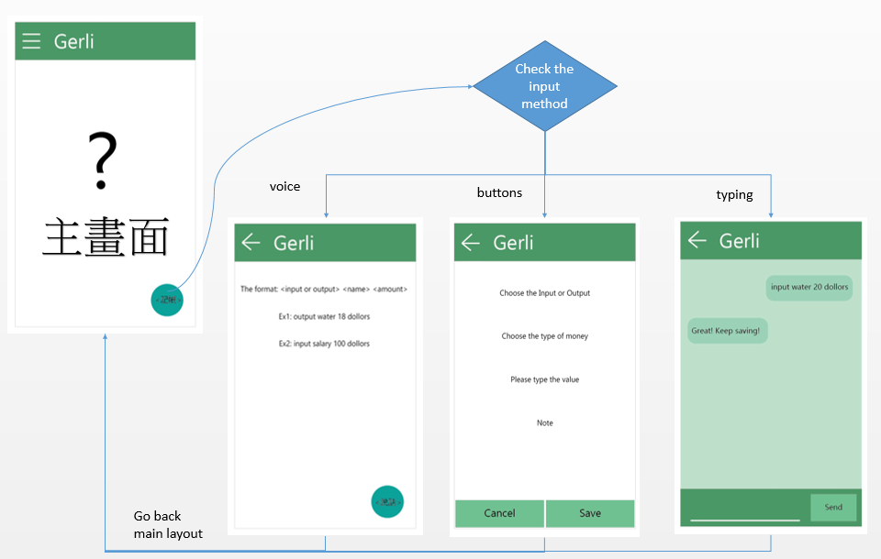

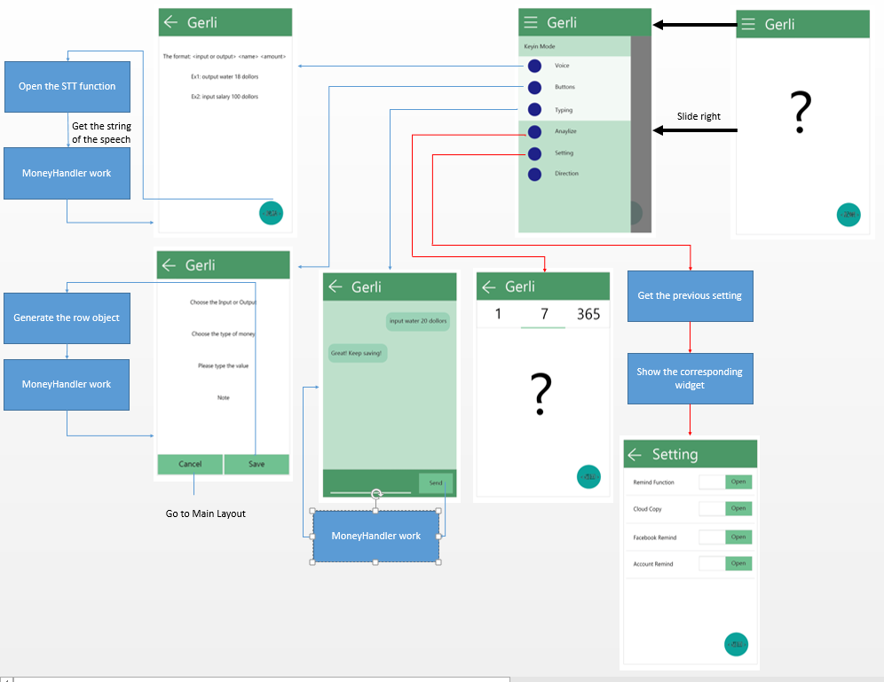

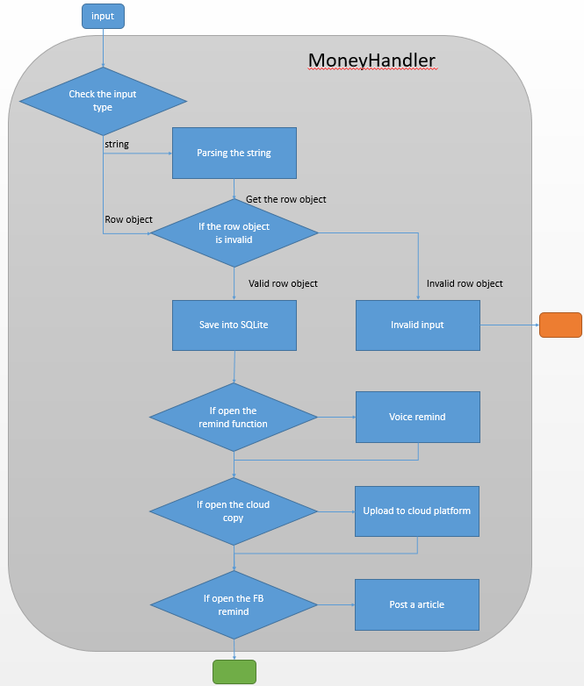

1. 產品功能

* 三種輸入模式：語音、按鈕點擊、輸入特定自然語言格式
* 簡易圖表與統計
* 語音吐槽功能
* 雲端同步
* 社群功能：facebook發文

1. 使用者特性

需要定時提醒記帳、記帳時不想按很多按鍵、需要花太多錢時有人提醒的使

用者。

1. 細部功能說明

資料庫儲存說明：

* 此App應用程式會使用Android系統內建的SQLite輕量資料庫來做儲存
* 記帳App會有多項需求需要向資料庫請求與寫入資料，總共有以下幾種資料流向:

1. 寫入
2. 記入一筆帳目(包含:名稱、類別、支出/收入金額)
3. 對某筆款項進行紀錄修改
4. 分別在月計畫跟年度計畫項目中，填入敘述，並存入資料庫
5. 查詢資料
6. 請求今日各項花費清單與當天備註給主畫面呈現(包含:多筆帳目、總花費金額、當天備註)
7. 請求一段時間(如整年、整月)內的總支出/收入，以及各總類花費比例給統計圖表作統計
8. 請求出月計畫或是年計畫的敘述表，讓App能呈現使用者的計劃表
9. 使用者將雲端儲存的檔案載入手機後，將多筆歷史資料填入資料庫來備份

特定結構自然語言處理說明：

* 本系統所處理的結構如下：{帳款名稱}(空白)<帳款類別>(空白)[正負號](金額)。大括號表示該項目可自由輸入，中括號為該項目僅有特定選項可輸入，小括號代表僅能輸入特定字符。
* 本項列出符合格式的輸入：牛肉麵 午餐 -100；慢思 飲料 -100
* 若接收到不符合格式之帳款輸入，則會顯示錯誤，並要求使用者重新輸入。
* 若時間允許，則本系統可提供更多種結構讓使用者遵循並輸入

雲端上傳帳本說明：

* 手機端僅會保留2個月內的資料，超過2個月的帳款資料將會上傳至雲端備份。若使用者需要觀看2個月以前的資料，手機才會再次從雲端下載以前的帳本。(註:使用者可以自訂一段時間，不一定是2個月)

facebook通知說明：

* 提供按鍵讓使用者可以快速在facebook發表花費的動態、心情

圖表分析說明：

* 圓餅圖分析每日消費類別的比例
* 折線圖分析每週內每日開銷的變化
* 折線圖分析每月內每週開銷的變化